FICHE CONSEILS
LES SOURCES DES INFORMATIONS SONT A VERIFIER

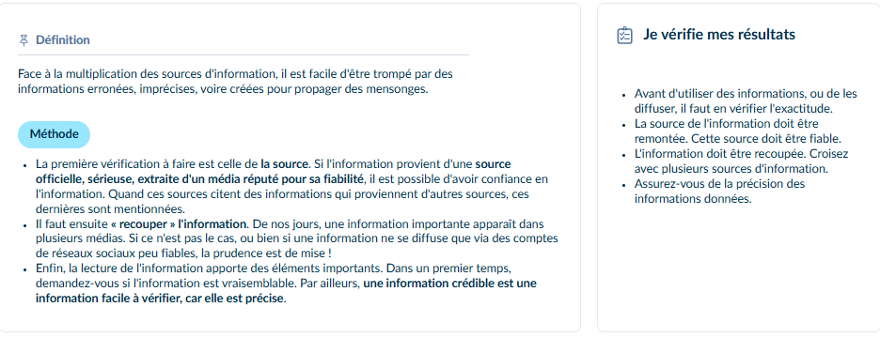


Quelques conseils pour vérifier une information

Avoir un esprit critique sur ce qui est publié sur Internet est indispensable.
Face à une information, posez-vous ces questions :
- Qui a écrit l'article ?
- Pourquoi ? Quel est le but du site ? Est-ce un site commercial, personnel, associatif, d'un organisme gouvernemental, d'un mouvement politique ?
- De quand date l'article ?
- Les sources sont-elles citées ? Ces sources sont-elles fiables ?
- Quelle est la légitimité de l'auteur ?

